**Практическое занятие №13**

# Разработка веб-страницы с использованием CSS Grid и технологии семантической верстки

**Содержание и порядок выполнения:**

1. Изучить принципы работы Grid и его свойств:
   * grid-контейнер, grid-элементы;
   * линии, треки, ячейки, области;
   * управление размерами элементов;
   * выравнивание элементов;
   * порядок элементов;
   * различные способы расположения элементов в сетке.
2. Создайте документ grid.html, согласно семантической разбивки веб страницы.

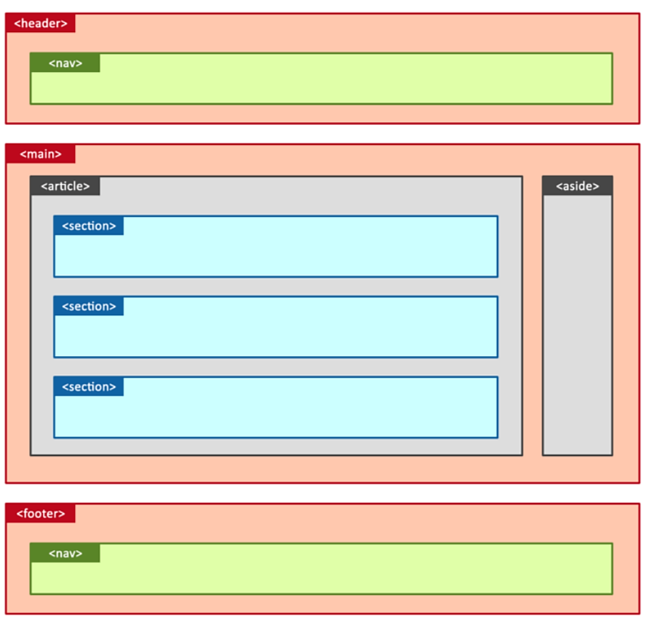

1. Хедер содержит навигацию, надпись «Картины Пита Мондриана» и фото художника.
2. Основной контент находящийся в **<main>**должен находиться в центре страницы, независимо от ширины окна браузера.
3. В **<article>**создать нескольких секций**<section>,** в которых необходимо воспроизвести картины Пита Мондриана. *Точность размеров не важна, только примерные пропорции.*
4. Информационную панель**<aside>**наполните краткой информацией о художнике.
5. В **<footer>**расположить навигацию веб страницы, а так же укажите Фамилию,Имя и группу.
6. **Гиперссылки. Внутренние ссылки на метки**

Можно организовать ссылку на другую часть этого же документа, если предварительно расставить в начале таких частей метки.

**<A HREF= *#имя метки*>активный текст или изображение </A>**

Создает ссылку на метку в текущем HTML-документе

**<A NAME= *имя метки*>начало текстового фрагмента </A>**

Можно также создать ссылку на метку в другом документе, если в нем имеется метка:

<A HREF= *имя файла#имя метки*>активный текст или изображение </A>

**Картины Пита Мондриана**

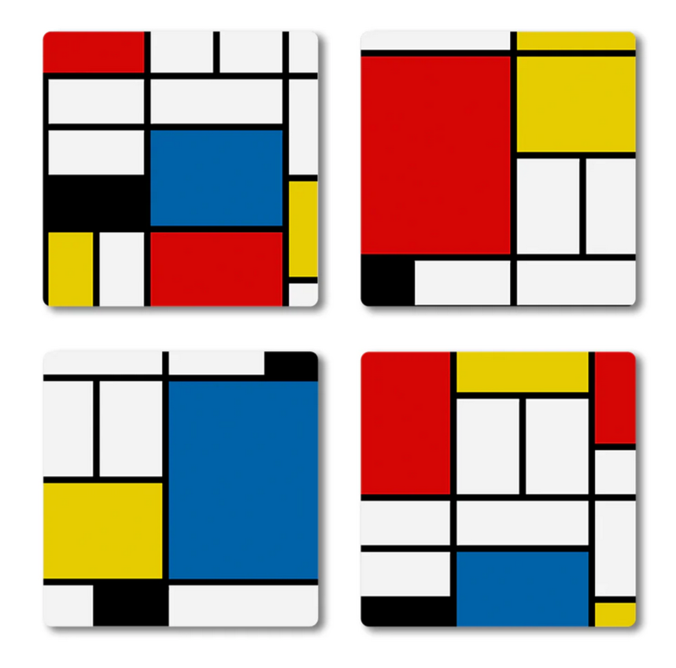

**Требования к html и css:**

* Код html и css отформатирован;
* Корректное использование тегов;
* Корректно выбранные форматы изображений;
* Отсутствие ошибок на валидаторе для [html](https://validator.w3.org/) и [css](https://jigsaw.w3.org/css-validator/).

**Результаты выполнения практической работы:**

Статическая веб-страница, со структурой и оформлением, которая соответствует требованиям семантической верстке.

**Источники**

1. [Спецификация CSS GridLayout - w3](https://www.w3.org/TR/css-grid-1/)
2. [CSS GridLayout - MDN](https://developer.mozilla.org/ru/docs/Web/CSS/CSS_Grid_Layout)
3. [Gridguide](https://mozilladevelopers.github.io/playground/css-grid/)
4. [Ten modern layouts in one line of CSS](https://web.dev/one-line-layouts/#05-classic-holy-grail-layout-grid-template-auto-1fr-auto-auto-1fr-auto)
5. [Игра для тренировки](http://cssgridgarden.com/#ru)
6. Шпаргалки [1](https://grid.malven.co/), [2](https://github.com/alsacreations/guidelines/blob/master/grid-cheatsheet.pdf)
7. [Примеры сеток](https://gridbyexample.com/)
8. [Генератор](https://grid.layoutit.com/)

**Вопросы для защиты**

1. Что такое CSS Grid и чем она отличается от flexbox?
2. Что такое линия, полоса, ячейка и область в CSS grid?
3. Как создать grid-контейнер и какие свойства используются для определения его характеристик?
4. Что такое полосы в grid и как их задать?
5. Как указать положение grid-элемента в сетке с помощью линий и областей?
6. Как задать размер полос в CSS grid и какие единицы измерения можно использовать?
7. Что такое auto-fit и auto-fill в CSS grid и чем они отличаются?
8. Каковы различные типы выравнивания в CSS grid и как они работают?